Información sobre el servicio
- En el caso de un individuo se permitirá como deducción la aportación en efectivo a una cuenta de aportación educativa para el beneficio exclusivo de sus hijos o parientes hasta el tercer grado de consanguinidad o segundo por afinidad conforme a lo dispuesto en la Sección 1081.05 de Código.
Grados de consanguinidad y afinidad
Consanguinidad | Afinidad
Primer grado- Padre, hijo  Segundo grado-Abuelo, nieto, hermano  Tercer grado- Bisabuelo, biznieto, tío, sobrino  Cuarto grado- Tatarabuelo, tío abuelo, primos hermanos | Primer grado- Padre e hijo del cónyuge  Segundo grado- Abuelo, nieto y hermano del cónyuge

Clasificación del contribuyente
- Individuos
Procedimientos y documentos referentes al servicio
- Deducción aceptable
  - La cantidad máxima de la deducción es de $500 por beneficiario en cada año contributivo.
- Requisitos para la deducción:
  - La aportación en efectivo deberá ser para el beneficio exclusivo de hijos o parientes hasta el tercer grado de consanguinidad o segundo por afinidad.
  - Las aportaciones a esta cuenta se harán hasta que el beneficiario haya alcanzado la edad de 26 años antes del cierre del año contributivo.
  - En el caso de un contrato de anualidad o dotal no se permitirá tomar como deducción la aportación pagada bajo el contrato que sea aplicable al costo de un seguro de vida.
  - El contribuyente deberá completar el Anejo A Individuo Parte II, donde hará el desglose de él o los beneficiarios a los cuales hizo alguna aportación bajo esta cuenta.
  - Se permitirán aportaciones hasta el último día para radicar la planilla de contribución sobre ingreso de dicho año, incluyendo cualquier prórroga concedida para la radicación de la misma.

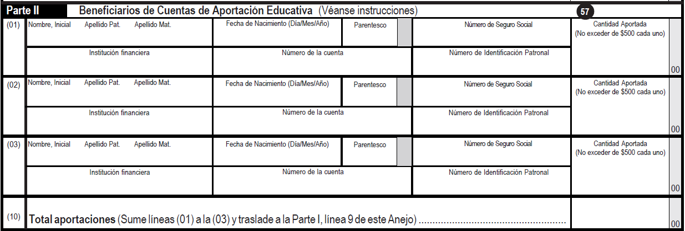
- Evidencia para récords del contribuyente:
  - Certificación emitida por la institución en la que estableció la cuenta.

- Esta deducción se reclama en el Anejo A Individuo, Parte I, Línea 9 de la Planilla. Además, deberá completar la Parte II del Anejo A.
Código, reglamentos o leyes aplicables
- Código de Rentas Internas para un Nuevo Puerto Rico
- Sección 1081.05 (a) (8)
- Sección 1033.15 (a) (8)
Sellos de Rentas Internas y métodos de pago
- No aplica.
Ubicación y Horario de Servicio
- Lugar: Sistema de Servicio y Atención al Contribuyente “Hacienda Responde”

- Horario: Lunes a Viernes
8:00 am-4:30 pm

- Teléfono: (787) 620-2323
(787) 721-2020
(787) 722-0216

- Fax: (787) 522-5055 / 5056

- Directorio de Colecturía
- Directorio de Distritos de Cobro
- Directorio de Centros de Servicio
- Contacto del Procurador del Contribuyente
Enlaces relacionados
- Anejo A Individuo: Deducciones Aplicables a Contribuyentes que Sean Individuos
- Portal del Departamento de Hacienda
Preguntas frecuentes
- Al momento de esta revisión no existen preguntas referentes al tema.

